МИНИСТЕРСТВО ОБРАЗОВАНИЯ И НАУКИ РОССИЙСКОЙ ФЕДЕРАЦИИ

Федеральное государственное бюджетное образовательное учреждение высшего образования

**«Вятский государственный университет»** Факультет автоматики и вычислительной техники Кафедра электронных вычислительных машин

Отчет

Лабораторные работы №8-9 по дисциплине

«Сети ЭВМ и телекоммуникации»

Выполнил студент группы ИВТ-41 /Жеребцов К. А./ Проверил преподаватель кафедры ЭВМ /Клюкин В. Л./

Киров 2023

# Задание:

1. Спроектировать сеть для организации, состоящей из 4-х отделов, 2 из них имеют выход в Интернет. Три отдела связаны между собой через сеть Ethernet LAN, два отдела связаны через Internet (использовать VPN). В одном из отделов предусмотреть подключение телефонной станции (PBX) и телефонных аппаратов, в другом подключить факс. Для создания подсетей использовать Роутеры. Один из роутеров настроить в качестве защитного экрана - FireWall для подключения к Internet. Подключение к Internet производится с использованием ISDN. Одна из подсетей должна быть подключена с использованием HUB.
2. Выполнить 3 пример из руководства Cisco в Cisco ConfigMaker.
3. Дано 3 класса по 5 хостов в каждом, нужно объединить в общую сеть и подключить доступ к сети Интернет.

# Ход работы:

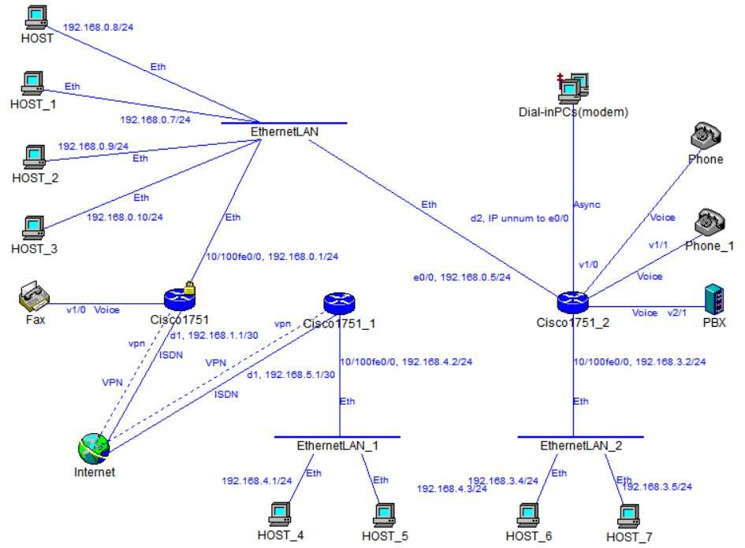

Рисунок 1 – Спроектированная сеть по 1 заданию

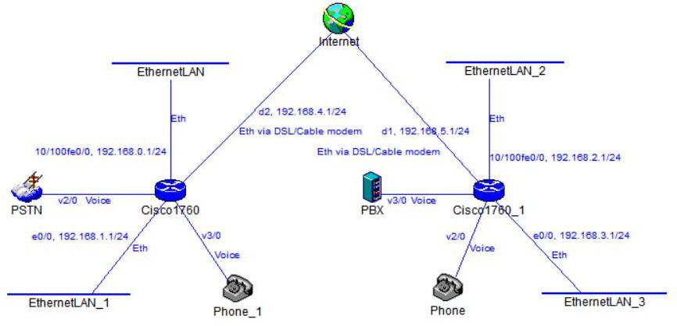

Рисунок 2 – Реализация 3-го примера в Casco ConfigMaker

Компьютер в каждом классе подключен между собой локальной сетью, по пять компьютеров в каждом классе, который имеет свой уникальный ip. Локальные сети имеют свою подсеть: первый класс 192.168.0.*, второй 192.168.1.* и третий 192.168.3.*. Локальные сети подключены к роутеру Cisco3640, подключенный к сети интернет и настроенным файерволом.

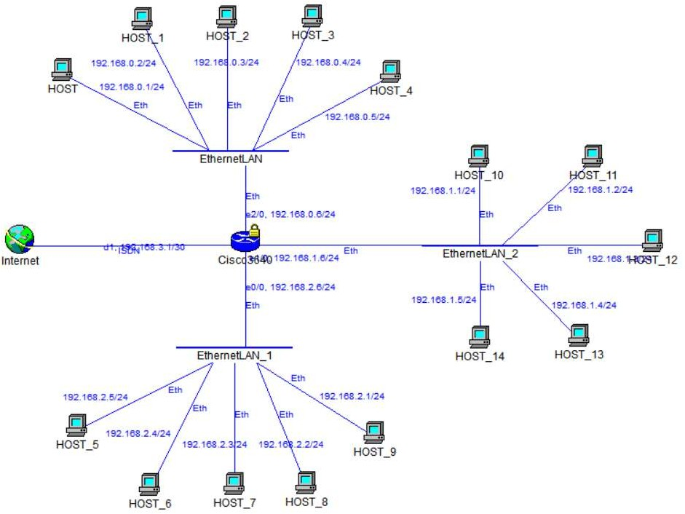

Рисунок 3 – Результат выполнения 3 задания

**Вывод:** в ходе лабораторной работе была спроектирована сеть для организации, состоящей из 4-х отделов, 2 из них имеют выход в Интернет. Три отдела связаны между собой через сеть Ethernet LAN, два отдела связаны через Internet (использовать VPN). В одном из отделов предусмотрено подключение телефонной станции (PBX) и телефонных аппаратов, в другом подключен факс. Для создания подсетей использовались Роутеры. Один из роутеров настроен в качестве защитного экрана - FireWall для подключения к Internet. Подключение к Internet производится с использованием ISDN.

Так же реализован третий пример из руководства Cisco и спроектирована сеть из трех классов, в каждом классе по 5 хостов, все три класса объединены в одну сеть с доступов в Интернет.